Compacto y dinámico
La serie de motores 8LS de B&R ahora aún más potente
Los motores de la serie 8LS de B&R han sido totalmente modernizados y ahora son más potente que antes. Una carcasa más compacta, diseño optimizado y tamaños adicionales son sólo algunas de las característica que hacen estos motores más atractivos y universales.
B&R ha mejorado en muchos detalles los ya potentes y dinámicos servomotores de la serie 8LS. Por ejemplo, los motores de tamaño 2 y 3 con los mismos datos técnicos ahora son mucho más compactos, garantizando al máximo la compatibilidad con una más alta densidad de potencia. Los motores de tamaño 5 y 7 están disponibles en longitudes adicionales, por lo tanto ofrecen más flexibilidad en términos de dinámica y par.
Seguridad incluida
Los motores 8LS utilizan nuevos encoders inductivos que proporcionan datos extremadamente precisos comparados con los encoders anteriores. Combinado con el interface digital EnDat 2.2, la funciones de seguridad más comúnes se pueden utilizar con los cables de motor híbridos donde el encoder y el cable de motor estan juntos, reduciendo el trabajo del cableado y los costes.
Los motores de la serie 8LS habitualmente más utilizados están disponibles como motores preferidos. Para nuestros clientes, esto significa una relación precio/rendimiento y un plazo de entrega reducido. En el caso de ser necesario, estos motores pueden estar disponibles en poco tiempo y ser enviados por servicio urgente.

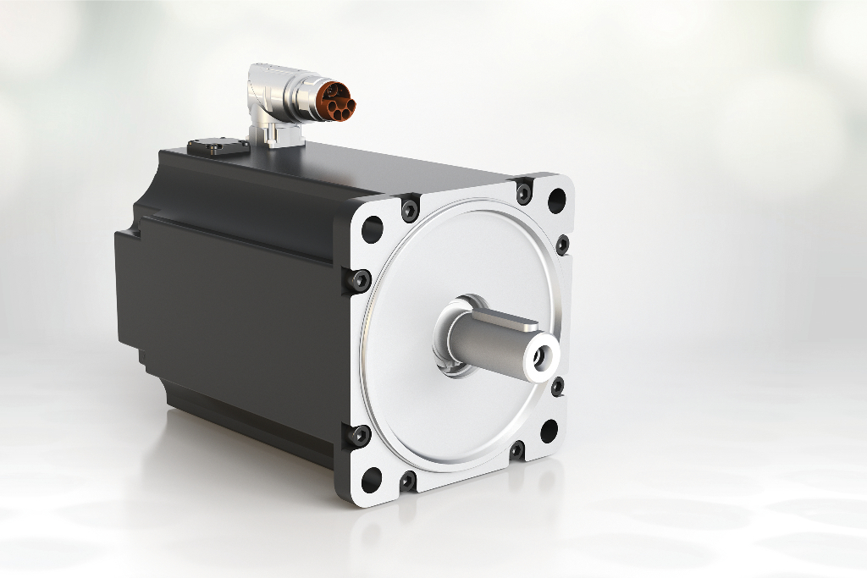
Los motores de la serie 8LS de B&R han sido totalmente modernizados y en el proceso se han implementado numerosas mejoras.

Acerca de B&R
B&R, empresa perteneciente al Grupo ABB y con sede en Austria, es líder mundial en automatización industrial. B&R combina tecnología de vanguardia con ingeniería avanzada para proporcionar a usuarios de todos los sectores soluciones completas para la automatización de máquinas y fábricas, Motion Control, HMI y tecnología de seguridad integrada. El catálogo de productos se completa con estándares de comunicación de IoT industrial que incluyen OPC UA, POWERLINK y openSAFETY. Gracias a su única herramienta de software Automation Studio, B&R redefine constantemente el futuro de la ingeniería de automatización. El espíritu innovador que mantiene a B&R a la vanguardia de la automatización industrial está impulsado por el compromiso de simplificar los procesos y superar las expectativas de los clientes.Para más información, visite www.br-automation.com.
Para más información, visite www.br-automation.com.

